Środa 10 czerwiec „U lekarza”

1.Praca z K2.,28 – wskazywanie różnic na obrazkach.

2.Utrwalenie numerów alarmowych.

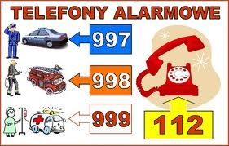

3. „Gdy się źle czujemy…” – rozmowa z dziećmi na podstawie ilustracji. R. przedstawia dzieciom przygotowane ilustracje pokazujące pracę lekarza oraz pielęgniarki . Dzieci wypowiadają się na temat obrazków – określają, jakich narzędzi używają w swojej pracy, czym się zajmują, dlaczego ich praca jest ważna (załącznik)

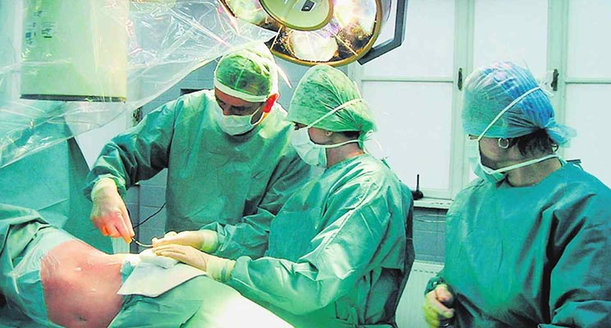

4.Kolorowanie obrazka: Pan doktor
